BASE DE DATOS PROYECTO
ACCESOSEN

PRESENTADO POR
JUAN SEBASTIAN MORA BENITEZ

PRESENTADO A
CLAUDIA JAZMIN ALBA

SERVICIO NACIONAL DE APRENDIZAJE
SENA-CEGAFE
TUNJA

2025

- Crear la base de datos
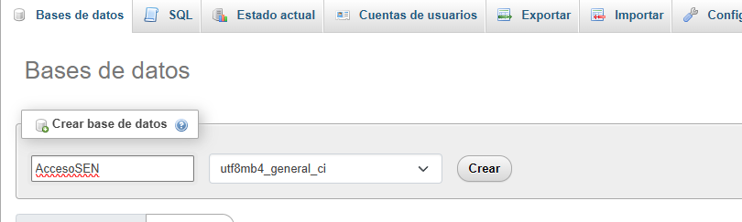
- Crear tablas

CREATE TABLE roles (
id INT AUTO_INCREMENT PRIMARY KEY,
nombre VARCHAR(50) NOT NULL UNIQUE,
descripcion TEXT
);
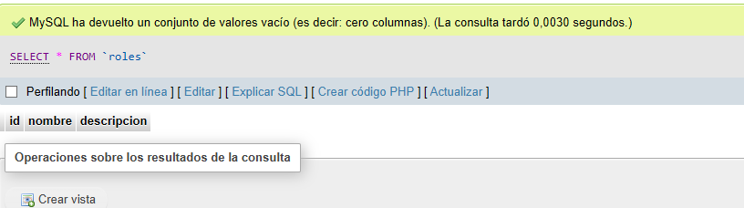
CREATE TABLE sedes (
id INT AUTO_INCREMENT PRIMARY KEY,
nombre VARCHAR(100) NOT NULL UNIQUE,
direccion TEXT, telefono VARCHAR(30),
activo BOOLEAN DEFAULT TRUE,
creado_en DATETIME DEFAULT CURRENT_TIMESTAMP,
actualizado_en DATETIME
);
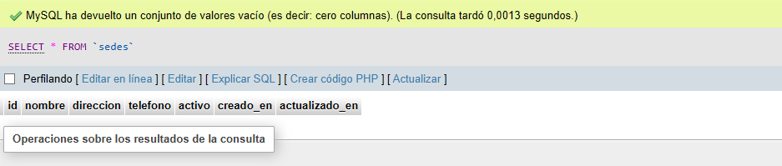
CREATE TABLE marcas (
id INT AUTO_INCREMENT PRIMARY KEY,
nombre VARCHAR(50) NOT NULL UNIQUE
);
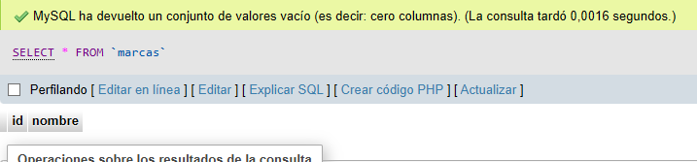
CREATE TABLE tipos_equipos (
id INT AUTO_INCREMENT PRIMARY KEY,
nombre VARCHAR(50) NOT NULL UNIQUE,
descripcion TEXT
);
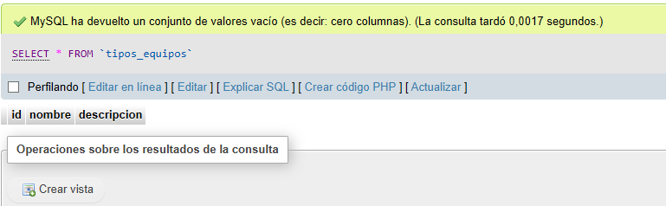
CREATE TABLE modelos ( id INT AUTO_INCREMENT PRIMARY KEY, marca_id INT, nombre VARCHAR(100) NOT NULL, descripcion TEXT, FOREIGN KEY (marca_id) REFERENCES marcas(id)
);
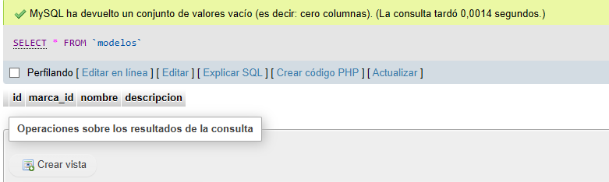
CREATE TABLE usuarios (
id INT AUTO_INCREMENT PRIMARY KEY,
rol_id INT,
tipo_documento VARCHAR(20),
documento VARCHAR(50) NOT NULL UNIQUE,
nombres VARCHAR(100) NOT NULL,
apellidos VARCHAR(100),
correo VARCHAR(150) UNIQUE,
telefono VARCHAR(30),
foto_url TEXT,
estado BOOLEAN DEFAULT TRUE,
contrasena_hash VARCHAR(255),
creado_en DATETIME DEFAULT CURRENT_TIMESTAMP,
actualizado_en DATETIME,
FOREIGN KEY (rol_id) REFERENCES roles(id)
);
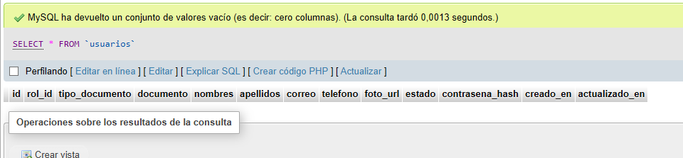
CREATE TABLE activos (
id INT AUTO_INCREMENT PRIMARY KEY,
codigo_interno VARCHAR(50) UNIQUE,
nombre VARCHAR(100),
descripcion TEXT,
estado VARCHAR(30),
sede_id INT,
creado_en DATETIME DEFAULT CURRENT_TIMESTAMP,
actualizado_en DATETIME,
FOREIGN KEY (sede_id) REFERENCES sedes(id)
);
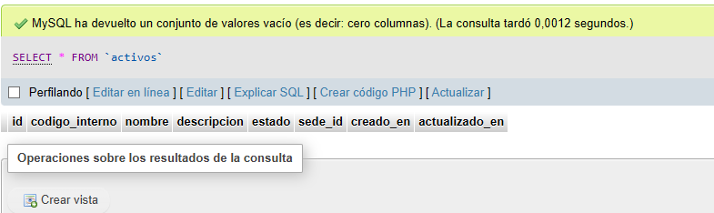
CREATE TABLE equipos (
id INT AUTO_INCREMENT PRIMARY KEY,
propietario_id INT,
tipo_equipo_id INT,
modelo_id INT,
serial VARCHAR(100) UNIQUE,
color VARCHAR(50),
codigo_barras VARCHAR(100) UNIQUE,
observaciones TEXT,
registrado_en DATETIME,
activo BOOLEAN DEFAULT TRUE,
creado_en DATETIME DEFAULT CURRENT_TIMESTAMP,
actualizado_en DATETIME,
FOREIGN KEY (propietario_id) REFERENCES usuarios(id),
FOREIGN KEY (tipo_equipo_id) REFERENCES tipos_equipos(id),
FOREIGN KEY (modelo_id) REFERENCES modelos(id)
);
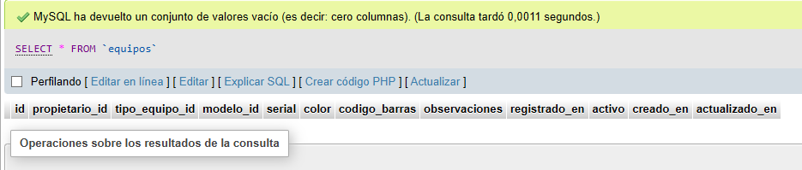
CREATE TABLE codigos_acceso (
id INT AUTO_INCREMENT PRIMARY KEY,
usuario_id INT,
tipo VARCHAR(20),
-- Se usa VARCHAR en lugar de TEXT para poder aplicar la restricción UNIQUE
valor VARCHAR(512) NOT NULL UNIQUE,
generado_en DATETIME,
expiracion_en DATETIME,
activo BOOLEAN DEFAULT TRUE,
FOREIGN KEY (usuario_id) REFERENCES usuarios(id)
);
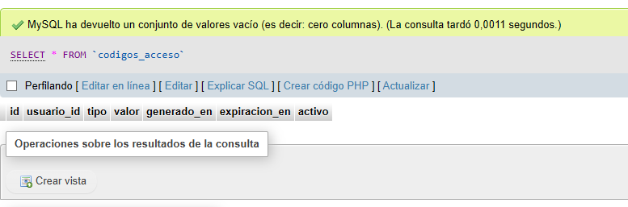
CREATE TABLE eventos_acceso (
id INT AUTO_INCREMENT PRIMARY KEY,
usuario_id INT,
guarda_id INT,
sede_id INT,
equipo_id INT,
-- 'tipo' basado en el Enum 'evento_tipo' del código dbdiagram
tipo ENUM('ingreso', 'salida'),
metodo VARCHAR(50),
fecha_hora DATETIME NOT NULL,
notas TEXT,
creado_en DATETIME DEFAULT CURRENT_TIMESTAMP,
actualizado_en DATETIME,
FOREIGN KEY (usuario_id) REFERENCES usuarios(id),
FOREIGN KEY (guarda_id) REFERENCES usuarios(id),
FOREIGN KEY (sede_id) REFERENCES sedes(id),
FOREIGN KEY (equipo_id) REFERENCES equipos(id)
ON DELETE SET NULL -- Si se borra el equipo, no borrar el registro de acceso
);
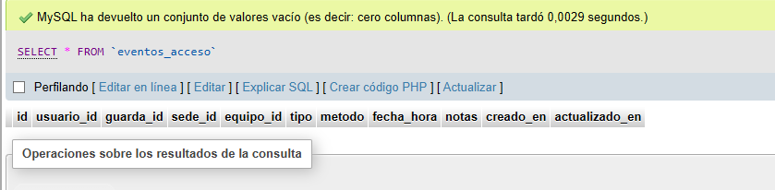
CREATE TABLE auditoria_accesos (
id INT AUTO_INCREMENT PRIMARY KEY,
evento_id INT,
campo_modificado VARCHAR(100),
valor_anterior TEXT,
valor_nuevo TEXT,
quien_id INT,
fecha DATETIME,
FOREIGN KEY (evento_id) REFERENCES eventos_acceso(id)
ON DELETE CASCADE, -- Si se borra el evento, se borra su auditoría
FOREIGN KEY (quien_id) REFERENCES usuarios(id)
);
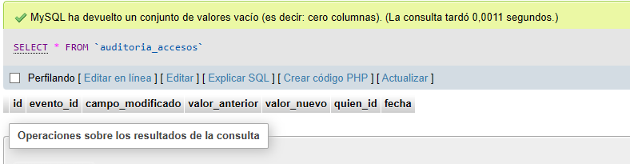

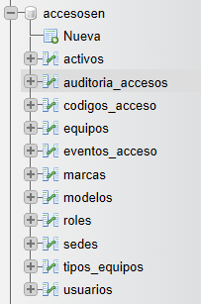

- Agregar registros a las tablas

INSERT INTO roles (id, nombre, descripcion) VALUES
(1, 'Administrador', 'Personal de gestión de la plataforma (RF-002)'),
(2, 'Estudiante', 'Aprendiz registrado en la institución (RF-003)'),
(3, 'Guarda', 'Personal de seguridad en portería (RF-004)');

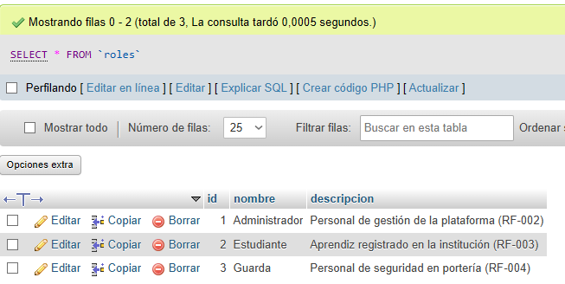
INSERT INTO sedes (id, nombre, direccion, activo) VALUES
(1, 'CEGAFE', 'Dirección CEGAFE, Tunja', 1),
(2, 'Santa Clara', 'Dirección Santa Clara, Tunja', 1),
(3, 'ITEDRIZ', 'Dirección ITEDRIZ, Tunja', 1),
(4, 'Gastronomía', 'Dirección Gastronomía, Tunja', 1);

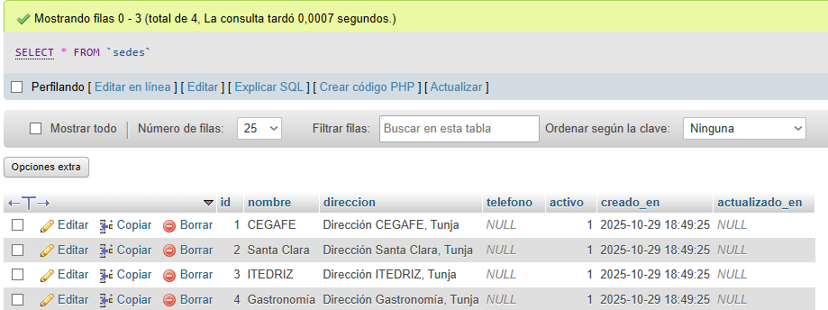

INSERT INTO marcas (id, nombre) VALUES
(1, 'HP'),
(2, 'Lenovo'),
(3, 'Dell'),
(4, 'Apple'),
(5, 'Asus');

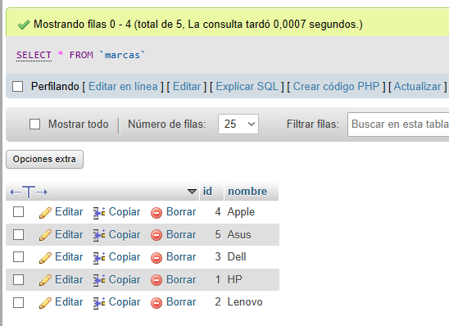

INSERT INTO tipos_equipos (id, nombre, descripcion) VALUES
(1, 'Computador Portátil', 'Equipo de cómputo personal (En Alcance)'),
(2, 'Tablet', 'Dispositivo móvil tipo tablet (Fuera de Alcance)'),
(3, 'Cámara', 'Equipo de fotografía (Fuera de Alcance)');
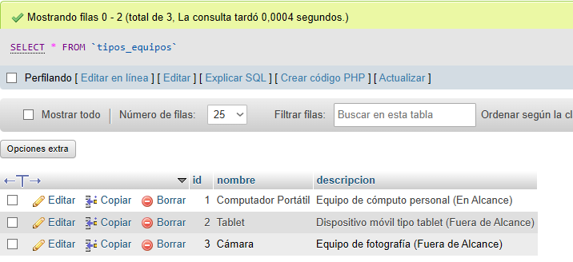
INSERT INTO modelos (id, marca_id, nombre) VALUES
(1, 1, 'Pavilion 15'),
(2, 1, 'EliteBook'),
(3, 2, 'ThinkPad X1'),
(4, 3, 'XPS 13'),
(5, 4, 'MacBook Pro 14'),
(6, 5, 'ROG Zephyrus');

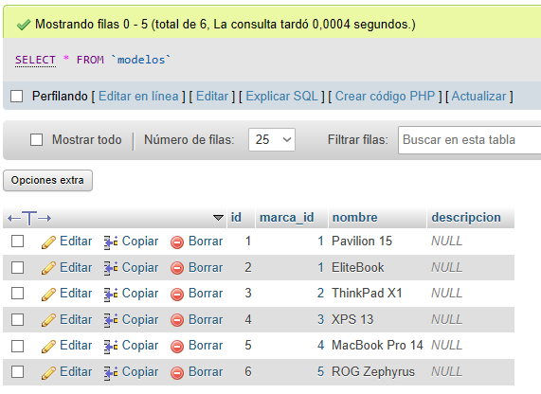
INSERT INTO usuarios (id, rol_id, tipo_documento, documento, nombres, apellidos, correo, contrasena_hash, estado) VALUES
(1, 2, 'TI', '1001001001', 'Juan Sebastian', 'Mora Benitez', 'jsmora@sena.edu.co', 'hash_juanse_seguro', 1),
(2, 2, 'CC', '1002002002', 'Gabriel Santiago', 'Pico Santos', 'gspico@sena.edu.co', 'hash_gabriel_seguro', 1),
(3, 2, 'CC', '1003003003', 'Juan Fernando', 'Jimenez', 'jfjimenez@sena.edu.co', 'hash_juanfer_seguro', 1),
(4, 3, 'CC', '800100100', 'Carlos', 'Martinez', 'guarda.cegafe@sena.edu.co', 'hash_guarda_seguro', 1),
(5, 1, 'CC', '800200200', 'Admin', 'Soporte', 'admin.cegafe@sena.edu.co', 'hash_admin_seguro', 1);

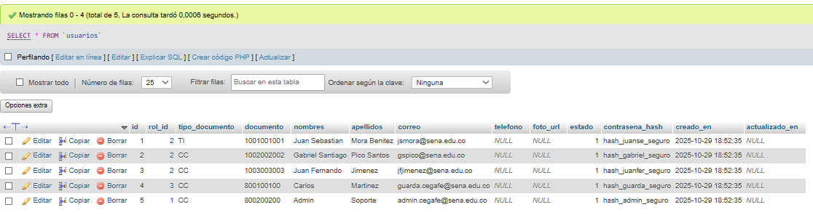

INSERT INTO activos (id, codigo_interno, nombre, descripcion, estado, sede_id) VALUES
(1, 'SENA-CEGA-PC-001', 'PC de Recepción', 'Computador de escritorio en la portería', 'Operativo', 1);

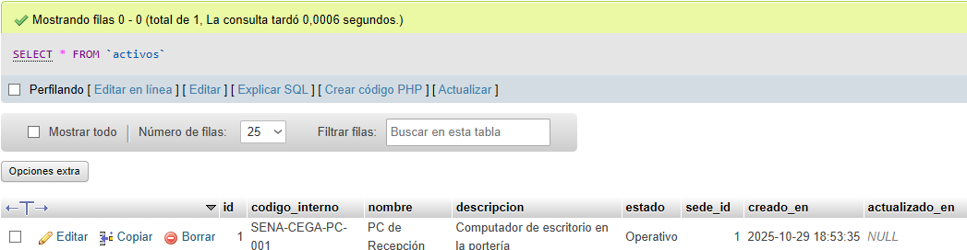

INSERT INTO equipos (id, propietario_id, tipo_equipo_id, modelo_id, serial, color, registrado_en, activo) VALUES
(1, 1, 1, 3, 'SERIAL-JSM-001', 'Gris Oscuro', '2025-10-01 10:00:00', 1),
(2, 2, 1, 6, 'SERIAL-GSP-002', 'Negro', '2025-10-02 11:30:00', 1);

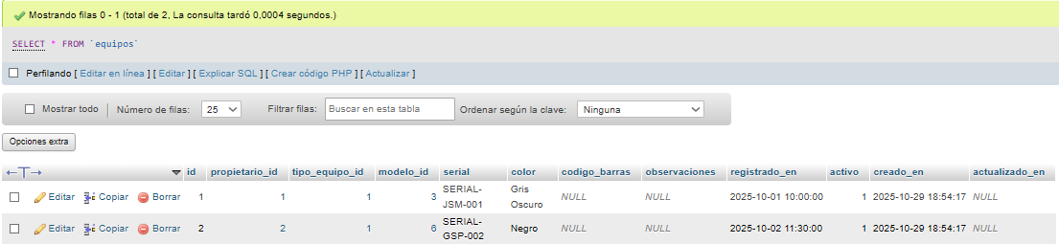

INSERT INTO codigos_acceso (id, usuario_id, tipo, valor, generado_en, activo) VALUES
(1, 1, 'QR', 'VALOR_QR_JUAN_SEBASTIAN_1001001001', '2025-10-01 10:00:00', 1),
(2, 2, 'QR', 'VALOR_QR_GABRIEL_SANTIAGO_1002002002', '2025-10-02 11:30:00', 1),
(3, 3, 'QR', 'VALOR_QR_JUAN_FERNANDO_1003003003', '2025-10-03 09:00:00', 1);

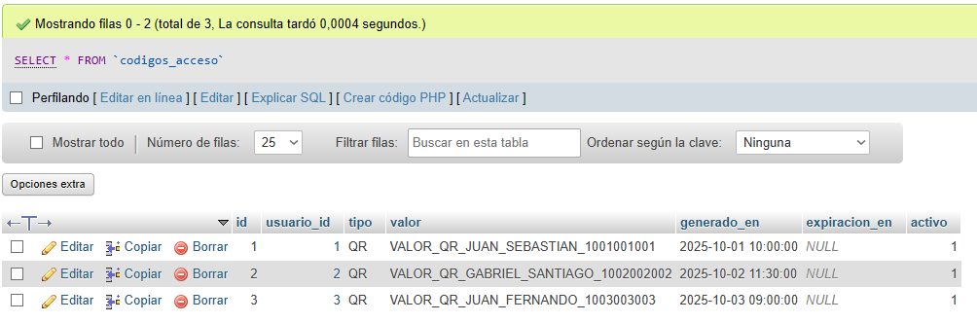

INSERT INTO eventos_acceso (id, usuario_id, guarda_id, sede_id, equipo_id, tipo, metodo, fecha_hora) VALUES
-- Día 1: Lunes
(1, 1, 4, 1, 1, 'ingreso', 'QR', '2025-10-27 08:01:15'), -- Juan Sebastian ingresa a CEGAFE con su portátil (Equipo 1)
(2, 2, 4, 1, 2, 'ingreso', 'QR', '2025-10-27 08:02:30'), -- Gabriel ingresa a CEGAFE con su portátil (Equipo 2)
(3, 3, 4, 1, NULL, 'ingreso', 'QR', '2025-10-27 08:03:00'), -- Juan Fernando ingresa a CEGAFE sin portátil
(4, 1, 4, 1, 1, 'salida', 'QR', '2025-10-27 14:00:00'), -- Juan Sebastian sale con su portátil
(5, 2, 4, 1, 2, 'salida', 'QR', '2025-10-27 14:05:00'), -- Gabriel sale con su portátil
(6, 3, 4, 1, NULL, 'salida', 'QR', '2025-10-27 14:05:30'), -- Juan Fernando sale sin portátil

-- Día 2: Martes
(7, 1, 4, 1, NULL, 'ingreso', 'QR', '2025-10-28 08:05:00'); -- Juan Sebastian ingresa, pero esta vez SIN su portátil

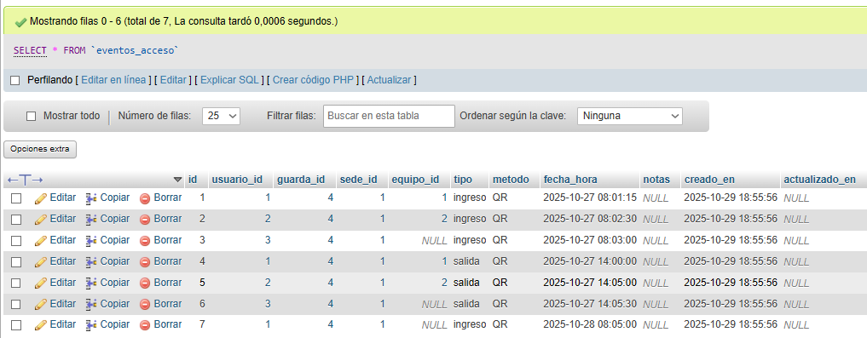

-- Auditoría (Ej. El admin corrige un registro)
INSERT INTO auditoria_accesos (id, evento_id, campo_modificado, valor_anterior, valor_nuevo, quien_id, fecha) VALUES
(1, 3, 'notas', NULL, 'Ingreso manual por olvido de carnet QR', 5, '2025-10-27 08:04:00');

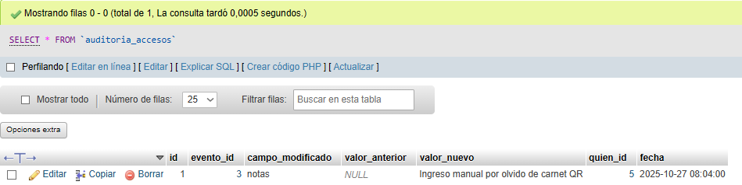

- Tablas con registros
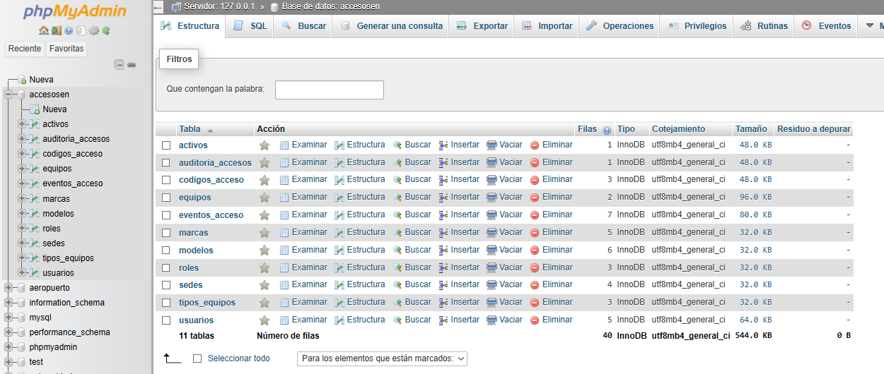
- Usar Update para actualizar datos.

- Actualización Directa (Usando ID)
UPDATE usuarios
SET
apellidos = 'Jimenez Rodriguez',
correo = 'jfjimenezr@sena.edu.co',
actualizado_en = CURRENT_TIMESTAMP
WHERE
id = 3;
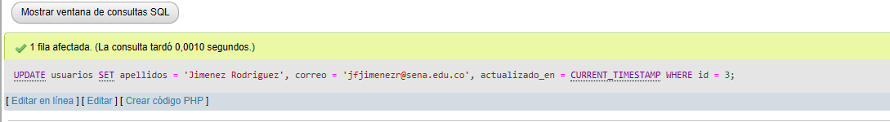
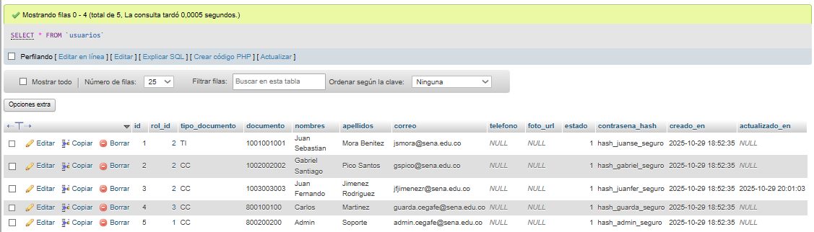
-Actualización Múltiple (Usando Fechas)
UPDATE eventos_acceso
SET
notas = 'Registro en hora pico',
actualizado_en = CURRENT_TIMESTAMP
WHERE
fecha_hora < '2025-10-27 09:00:00';
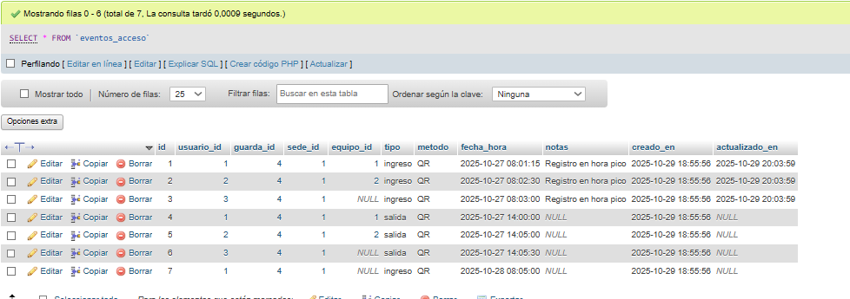

-Actualización Compleja (Usando JOIN)
UPDATE equipos e
JOIN modelos m ON e.modelo_id = m.id
JOIN marcas ma ON m.marca_id = ma.id
SET
e.activo = FALSE,
e.observaciones = 'Pendiente de actualización de firmware',
e.actualizado_en = CURRENT_TIMESTAMP
WHERE
ma.nombre = 'Asus';
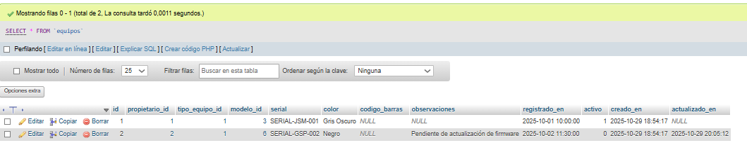

- Borrar una COLUMNA y FILAS USANDO DELETE
- Borrar columna
ALTER TABLE usuarios
DROP COLUMN telefono;
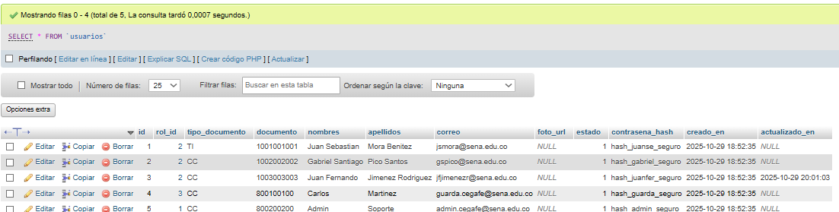
- Borrar fila
DELETE FROM usuarios
WHERE id = 3;

- Usar comando like
- Encontrar usuarios por dominio de correo (Terminación)
SELECT id, nombres, apellidos, correo
FROM usuarios
WHERE correo LIKE '%@sena.edu.co';
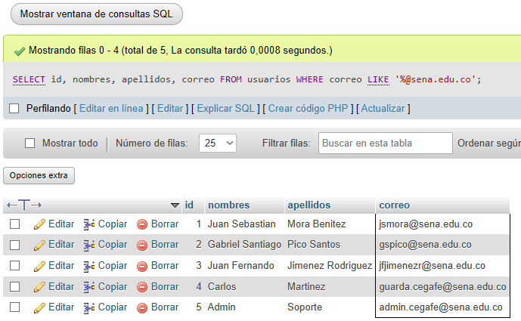
- Encontrar portátiles por el serial (Comienzo)
SELECT id, propietario_id, serial, color
FROM equipos
WHERE serial LIKE 'SERIAL-JSM%';
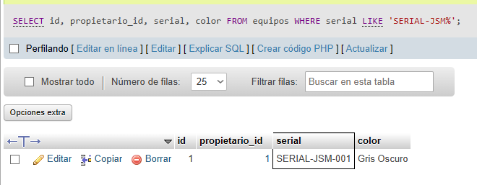
- Consulta de conjuntos UNION, UNION ALL
- UNION (Eliminando duplicados)
-- Consulta 1: Todos los eventos de Juan Sebastian
SELECT id, fecha_hora, usuario_id, guarda_id, sede_id
FROM eventos_acceso
WHERE usuario_id = 1 -- (Devuelve los eventos 1, 4, 7)

UNION

-- Consulta 2: Todos los eventos registrados por el Guarda Carlos
SELECT id, fecha_hora, usuario_id, guarda_id, sede_id
FROM eventos_acceso
WHERE guarda_id = 4; -- (Devuelve los eventos 1, 2, 3, 4, 5, 6, 7)

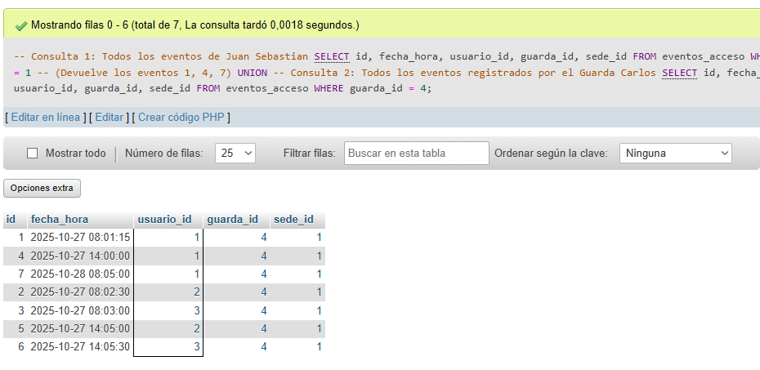
- UNION ALL (Manteniendo duplicados)
-- Consulta 1: Todos los eventos de Juan Sebastian
SELECT id, fecha_hora, usuario_id, guarda_id, sede_id
FROM eventos_acceso
WHERE usuario_id = 1 -- (Devuelve 3 filas: 1, 4, 7)

UNION ALL

-- Consulta 2: Todos los eventos registrados por el Guarda Carlos
SELECT id, fecha_hora, usuario_id, guarda_id, sede_id
FROM eventos_acceso
WHERE guarda_id = 4; -- (Devuelve 7 filas: 1, 2, 3, 4, 5, 6, 7)
